TD Virologie n°2 (‘TP4’ sur la liste de la fac)
25/11/08 de 14 à 17h
Dr Diane Descamps et C. Scieux
Ronéotypeurs : Alouache Lakhdar et Aptecar Leticia

Partie I : Diagnostique virologique des infections virales digestives

Partie II : Diagnostique virologique des infections virales respiratoires

Partie I : Diagnostique virologique des infections virales digestives

I ) Gastro-entérites virales, généralités.
- Clinique
- Epidémio
1/ Incidence
2/ Transmission
3/ Deux modes épidémiologique
4/ Les virus en cause

II )Gastro-entérites virales, quels virus ?
A- Rotavirus
B- Calicivirus
C- Astrovirus
D- Adénovirus
E- Virus Aichi
F- Tableaux récapitulatifs (à connaître)

III) Gastro-entérites virales, diagnostique.
A- Indications
B- Prélèvements
C- Méthodes de diagnostique direct
1/ Culture
2/ Microscopie électronique
3/ Détection des Antigènes
a. Test d’agglutination
b. Immuno-chromatographie
c. ELISA
4/ Détection du génome (Biologie moléculaire)
a. PCR et RT-PCR puis séquençage
b. PCR et RT-PCR puis électrophorèse
5/ Sérologie

D- Prévention
1/ Mesures d’hygiène
2/ Prévention vaccinale : Rotavirus

IV) Sujets susceptibles de tomber selon la prof

Légende
Les items clés sont en gras,
Les notions uniquement nécessaires à la compréhension (commentaires de la prof, contenu de certaines diapo,…) sont en italique.
Lorsque quelque chose doit absolument être retenu, c’est signalé

Partie II : Diagnostique virologique des infections virales respiratoires :

- Virus responsables des infections virales :

- Principaux virus
- Virus Influenza
1. Influenza A
2. Influenza B et C

- Epidémiologie :

  - Epidémiologie Influenzae
1. Surveillance
2. Transmission
a. Transmission inter humaine
b. Transmission inter espèces

B. Epidémiologie VRS
1. Transmission

- Indications du diagnostique virologique :

  - En règle générale
  - Virus Influenza A et B
  - VRS

- Prélèvements :

  - Habituellement
  - En cas de suspicion de grippe aviaire

- Examens virologiques :

  - Techniques rapides
1. Immunofluorescence
2 .Test unitaires
  - Cultures cellulaires
  - Biologie moléculaire

- Vaccins et antiviraux.
  - Influenza A/B
1. Vaccins
2. Antiviraux
B. VRS

La prof n’a pas souhaité nous faire partager son diaporama, mais elle avait l’intention de les mettre sur le site de la fac. Un polycopié a été distribué en cours.

Partie I : Diagnostique virologique des infections virales digestives

I ) Gastro-entérites virales, généralités.
A- Clinique :

- Une gastro-entérite est une infection inflammatoire,
caractérisée par une diarrhée (émission brutale et fréquente de selles liquides et abondantes),
pouvant être causée par une multitude d’agents pathogènes.

La diarrhée s'accompagne souvent de vomissements,
parfois de poussées de fièvre,
mais les symptômes varient en fonction des individus.

Le risque principal de la gastro-entérite est la déshydratation de l'organisme.
C’est un problème majeur en particulier chez le nourrisson qui ne pense pas à s’hydrater et chez les personnes âgées qui ressentent moins la sensation de soif.

- Les gastro-entérites virales
- sont très fréquentes,
- d’incubation courte,
- provoquent des troubles digestifs aigus et de courte durée,
- des signes généraux discrets,
- et sont spontanément résolutives.
Les gastro-entérites virales représentent l’un des premiers motifs de consultation en médecine et principalement en pédiatrie. (3 millions/an en France)

- Elles concernent toutes les tranches d’âge, mais elles sont plus fréquentes et plus sévères chez les enfants de moins de 3 ans.
Il s’agit d’ailleurs de la première cause d’hospitalisation des nourrissons. Le but étant de les réhydrater en intra veineuse.
Ces différences liées à l’âge pourraient, au moins partiellement, être expliquées par des phénomènes physiologiques.
Par ailleurs, les infections successives survenant durant l’enfance permettent l’acquisition d’une immunité protectrice. D’autres facteurs tels que malnutrition et co-infections bactériennes seraient également des éléments intervenant dans la gravité des gastro-entérites.

- Diagnostique différentiel :
La diarrhée peut également être un signe d’autres pathologies :
- infections systémiques (septicémies…)
- intolérances digestives (aspartam, lactose…)
- maladies auto-immunes (Crohn…)
ou secondaire à un traitement antibiotique (C. difficile).
Un interrogatoire précis et le contexte clinique permettra d'éliminer ces autres hypothèses.
B- Epidémio :

1/ Incidence :
Dans les pays développés, la prise en charge représente un coût économique important.
Dans les pays en voie de développement (PVD), les conditions socio- économiques et une mauvaise prise en charge conduisent au décès de 600.000 personnes /an.
On remarque une augmentation de la prévalence et de la mortalité dans les régions à faible niveau socio-économique (Afrique, Inde, Asie de Sud).

2/ Transmission :
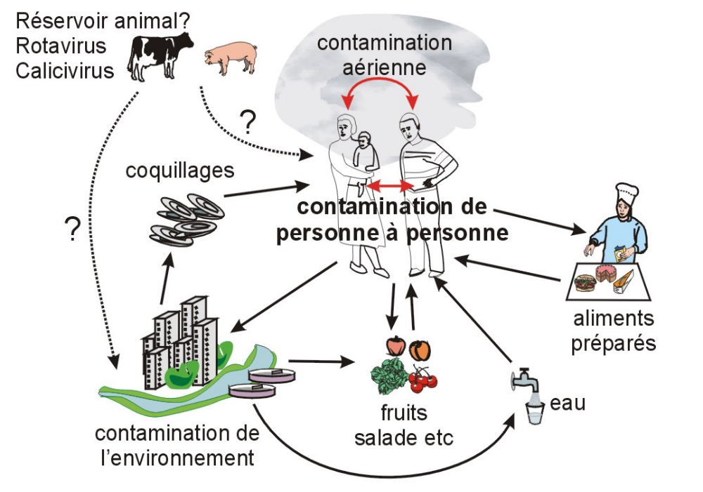
Explication du schéma :
Il y a un réservoir humain et un réservoir animal.

L’environnement peut être contaminé par les déjections animales ou humaines (eaux usées par exemple). Seront donc potentiellement contaminés les fruits, légumes, salades, fruits de mer et eaux de boisson, par l’intermédiaire desquels l’homme sera contaminé à son tour.
Par la suite, ces virus de gastro-entérites virales peuvent se transmettre :
-par voie oro-fécale
-par voie aérienne (éternuement, toux,)
-par contact direct entre deux personnes (mains sales)
-par l’intermédiaire d’aliments souillés (par les mains sales ou l’environnement)
C’est la transmission dite inter-humaine

Il est à noter que ces virus sont très résistants dans le milieu extérieur car ils ne possèdent pas d’enveloppe virale qui, contrairement à ce que l’on pourrait penser, est un facteur de fragilité chez les virus.

3/ Deux modes épidémiologiques:

- Mode Endémique avec dans les pays tempérés, une nette prédominance hivernale.
La contamination est inter-humaine,
majoritairement par voie oro-fécale mais aussi par aérosols.
Pourquoi l’hiver spécialement? La prof n’a pas su répondre clairement

- Mode Epidémies localisées: notamment dans les collectivités(écoles, lieu de travail).
Elles ont souvent à leur origine une source commune de contamination : eau, aliment, coquillage…
Puis une transmission inter-humaine secondaire permet l’extension de l’infection, au sein d’une famille par exemple

4/ Les virus en cause

Principalement :
-Rotavirus (plus de 50% des cas)
-Calicivirus du genre Norovirus (10-15%)
Et plus rarement :
-Astrovirus
-Adénovirus 40/41 et 31

Toutefois, les gastro-entérites ont des origines multiples
- virales : 80% des enfants de moins de un an
- bactériennes : Salmonella, Shigella, Campylobacter, E. coli, Vibrio cholerae…
- parasitaires : Giardia, Cryptosporidium, amibes...
- toxiques : champignons, coquillages infectés par algues toxiques…

Le cours du jour concerne les gastro-entérites d’origine virale. Il n’est pas nécessaire de retenir les autres origines.
La suite du cours elle, est un peu en catalogue ; elle décrit les virus responsables de ces gastro-entérites

II ) Gastro-entérite virale, quels virus ?

- Rotavirus :
1/ Morphologie :
Virus non enveloppé,
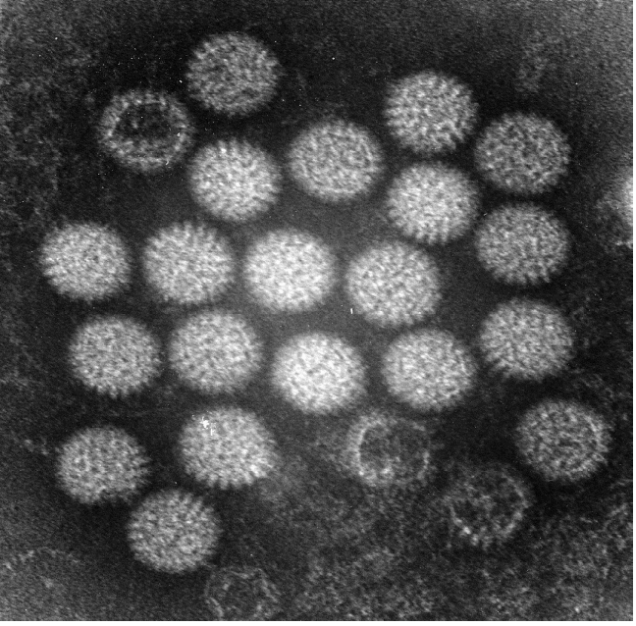
Capside icosaédrique en forme de roue (d’où son nom « rota »), caractéristique en microscopie électronique.

2/ Résistance physico chimique :
Virus très résistant, notamment aux concentrations de chlore utilisées pour traiter l’eau potable.
3/ Caractéristiques génomiques :
C’est un virus à ARN bi-caténaire fragmenté en 11 segments, chacun codant pour une protéine virale.

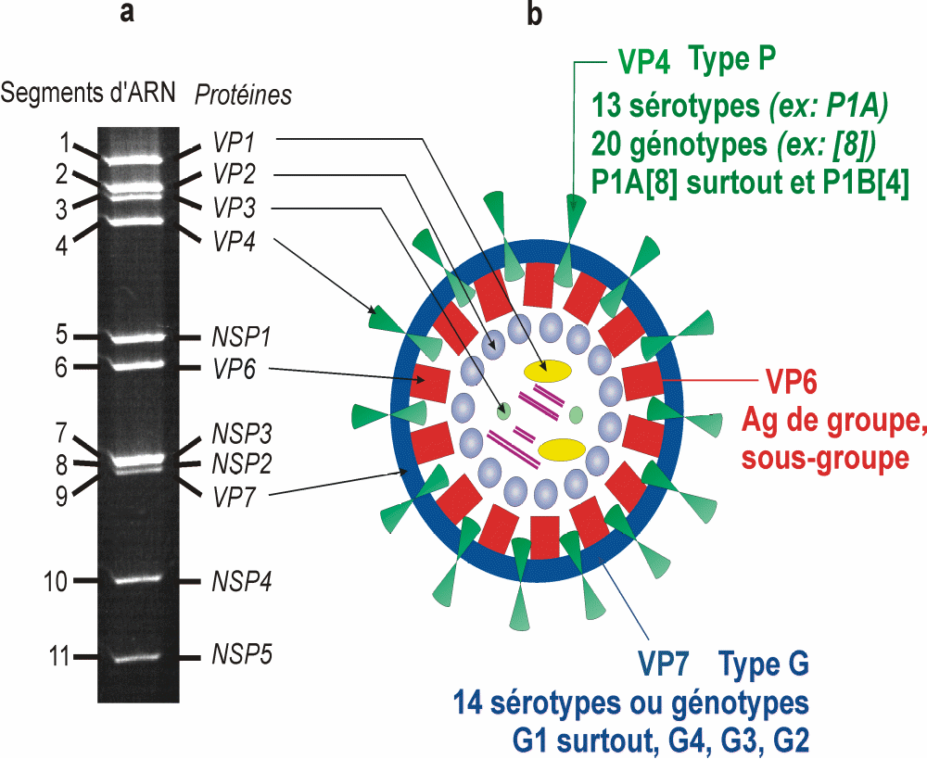

Explication du schéma :
A gauche en a) , les protéines ont migré selon leur poids moléculaire sur le gel de polyacrilamide.
A droite en b), on voit la structure génomique et protéique du rotavirus. Les protéines VP sont structurales (protéines de la capside) contrairement aux NSP (non structural protein).

4/ Proteines du Rotavirus
- Les protéines structurales de VP1 à VP7 s’organisent en 3 couches entourant le génome.
-La capside externe est constituée : De la glycoprotéine VP7 qui est un antigène majeur de neutralisation. VP7 détermine 14 sérotypes (« type G ») dont 10 infectent l’homme, de G1 à G10. En fait, selon la nature de la protéine VP7on définit différents sérotypes : G1, G2..
De la protéine VP4 en forme de spicules (en forme d’aiguille) Ces spicules ont un rôle dans l’attachement du virus aux cellules, la neutralisation et la virulence. Elle détermine 13 sérotypes (« type P ») dont 9 infectent l’homme. La majorité des souches humaines sont de sérotype (P)1A et (P)1B.
VP4 et VP7 étant situés à l’extérieur de la capside, elles sont à l’origine de la synthèse d’anticorps neutralisants.

-La capside intermédiaire est constituée par la protéine VP6 qui est un antigène de groupe et de sous-groupe. C’est une protéine majeure du virion.

-La capside interne ou core: est constituée par VP2 en majorité, ainsi que de VP1 et VP3 qui sont des protéines minoritaires. Ces trois protéines permettent la transcription et la réplication.

- Les protéines non structurales de NSP1 à NSP5. (Non Structural Proteins)
Elles apparaissent durant le cycle de multiplication, Elles ne sont pas présentes dans le virus mature. NSP4 rôle important dans le mécanisme de la diarrhée.

5/ Classification :

Le genre Rotavirus appartient à la famille des Reoviridae. Ils présentent une grande diversité génétique et antigénique, on en distingue :
-7 groupes, de A à G (déterminé par VP6 mais la prof ne l’a pas dit avant) Seuls, les groupe A+++, B et C sont impliqués dans des infections humaines et animales.
- 14 sérotypes G (dont 10 humains) dont la spécificité antigénique est portée par VP7.
- 20 sérotypes P (dont 14 humains) dont la spécificité antigénique est portée par VP4. (C’est ce qui est écrit sur la diapo inférieure droite de la page 5 en ce qui concerne les sérotypes P alors que la diapo inférieure gauche parle de13 sérotypes dont 9 infectant l’Homme ??)

Les 7 groupes :

- Rotavirus du groupe A:
- Agent étiologique majeur des gastro-entérites infantiles.
Ces virus sont incriminés dans plus de 50% des gastro-entérites infantiles et plus de 90% des enfants ayant atteint l’âge de trois ans ont été en contact avec ce virus et ont acquis des anticorps.
- Rotavirus du groupe B :
Son épidémiologie est encore mal définie. On le retrouve quasi uniquement en Chine.
- Rotavirus du groupe C :
Son épidémiologie est aussi mal définie. On le retrouve en Europe, Asie et Amérique.
- Rotavirus du groupe D à G :
Retrouvés en médecine vétérinaire.

6/ Variabilité génétique et antigénique :

Les arrangements génétiques sont fréquents mais ont peu d’impact sur l’épidémiologie. Ils sont de deux types :

-Les mutations qui peuvent entraîner une dérive génétique avec pour conséquence l’apparition de mutants d’échappement voire de souches épidémiques.

-Les réassortiments entre génomes humains et génomes de différentes espèces qui sont à l’origine de l’émergence de nouveaux génotypes humains (par exemple les Rotavirus G9.

7/ Physiopathologie:

Le virus infecte les entérocytes de l’intestin grêle ce qui provoque une diarrhée.

La protéine NSP4, est responsable d’une activation du système nerveux entérique (SNE) et d’une augmentation du calcium intracellulaire ([Ca2+]i),
Cela provoque une succession d’évènements conduisant à une fuite de chlore, une désorganisation de l’architecture de la cellule et à sa lyse.

Ce phénomène se produit au niveau des entérocytes du sommet des villosités .
Ces entérocytes seront remplacés par des cellules cryptiques immatures aboutissant à une atrophie des villosités.

On aura alors une altération des fonctions d’absorption des villosités qui modifiera le fonctionnement digestif par :

- une diminution de l’activité enzymatique au niveau de la muqueuse entrainant une fermentation des nutriments provoquant une augmentation de la pression osmotique intraluminale.
- une diminution de l’activité des systèmes de transport des nutriments (phénomène lié directement au virus et/ou à sa protéine NSP4).

Il en résulte une absence de digestion des nutriments et une diminution de leur absorption avec comme conséquence une diarrhée de type osmotique

B-Calicivirus :
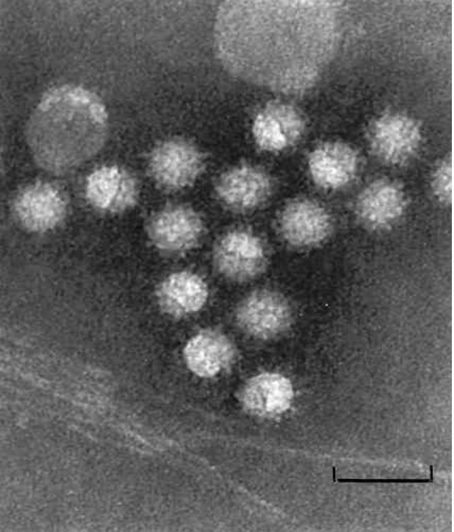
1/ Morphologie :
Virus non enveloppés. Capside : icosaédrique

2/ Résistance physico-chimique :
Virus très résistants, notamment aux concentrations de chlore utilisées pour traiter l’eau potable.

3/ Classification :
Famille des Caliciviridae.
4 genres :
-Norovirus et Sapovirus infectent hommes et animaux
-Vesivirus et Lagovirus infectent les animaux
4/ Caractéristiques génomiques :
Virus à ARN simple brin.

Les calcivirus (surtout Norovirus) sont fréquemment retrouvés lors de gastro-entérites survenant dans les collectivités et touchant toutes les tranches d’âge. Ces contaminations communes sont souvent d’origine hydrique ou alimentaire.

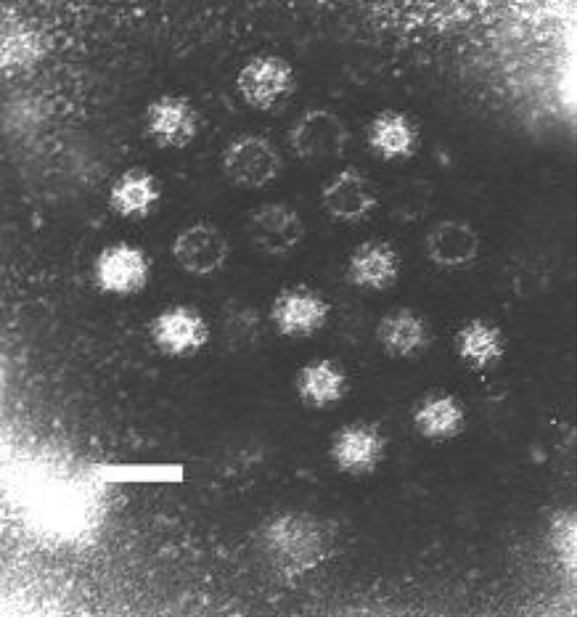
C-Astrovirus :
1/ Morphologie :
Virus non enveloppés. Capside : icosaédrique.

2/ Résistance physico-chimique
Virus très résistants, notamment en pH acide, et vis à vis du chloroforme, des détergents, des solvants des lipides, et à la chaleur.
Gardés à –70°C, ils conservent leurs propriétés infectieuses 6 à 10 ans.
3/ Classification :
Famille des Astroviridae. Un seul genre: Astrovirus
8 sérotypes humains mais un seul prédominant.
4/ Caractéristiques génomiques :
Virus à ARN simple brin
Les Astrovirus sont eux fréquemment retrouvés dans les infections nosocomiales et dans les collectivités.
D-Adénovirus 40 /41 et 30 :
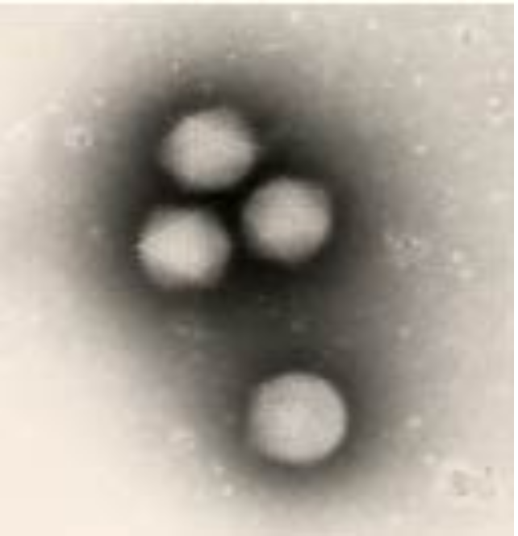
Morphologie :
Virus non enveloppés. Capside : icosaédrique

Résistance physico-chimique
Virus résistants aux variations de pH, aux détergents, et aux solvants des lipides, mais inactivés par le chloroforme, et le formol.

Culture cellulaire :
Oui, mais parfois difficile pour les adénovirus des gastro-entérites.
N.B : Ce sont les seuls virus vus dans cette partie qui sont cultivables.

Classification :
Famille des Adenoviridae. Deux genres :
Mastadenovirus qui infectent les mammifères dont l’homme.
Aviadenovirus qui infectent les oiseaux.

Caractéristiques génomiques :
Virus à ADN double brin.
En fait il y a 51 sérotypes pour les adénovirus, mais les 40, 41 et 31 sont les seuls responsables des gastro-entérites chez l’homme.

E-Virus Aichi :
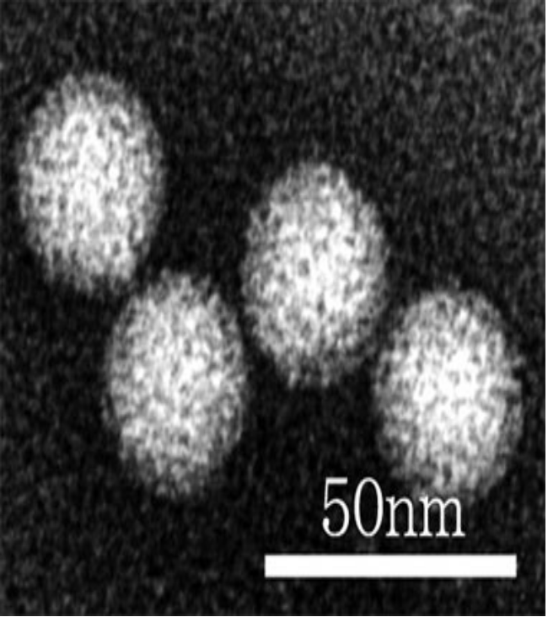
Morphologie :
Virus non enveloppés.
Capside icosaédrique.

Résistance physico-chimique :
Très résistants (> Entérovirus) à la chaleur et aux doses de chlore utilisées pour la chloration habituelle des eaux de boisson.

Classification :
Famille des Picornaviridae
Genre : Kobuvirus.

Caractéristiques génomiques :
Virus à ARN simple brin.

Ils seraient à l’état endémique dans le sud est asiatique.
F- Tableaux récapitulatifs (à connaître) :

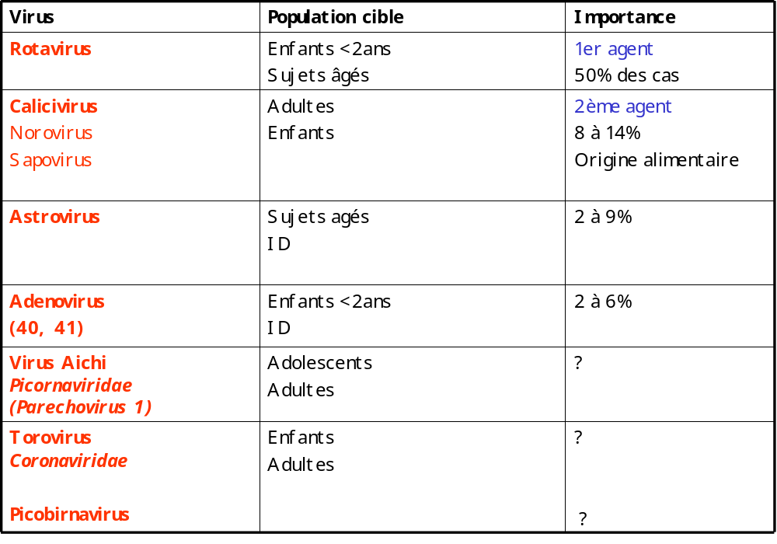
Il faut connaître pour les 4 premières lignes ( Rota, Calici, Astro et Adenovirus)
-les populations cibles
-l’ordre de fréquence étiologique (les pourcentages sont à titre indicatif)

Adénovirus
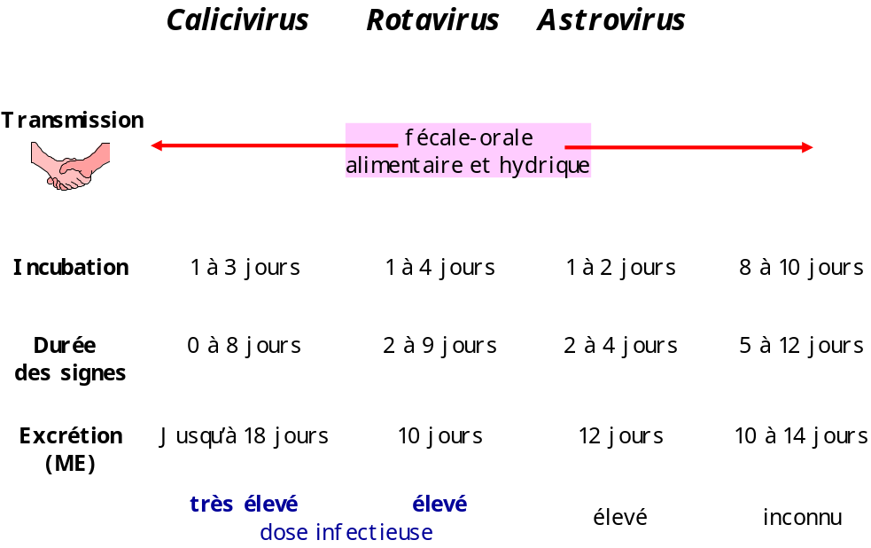

Taux d’attaque

Tableau à connaître, cependant la prof n’a pas évoqué le taux d’attaque.
Sachez que même après la disparition des signes cliniques , le virus est excrété dans les selles pendant plusieurs jours, la contamination est donc possible.

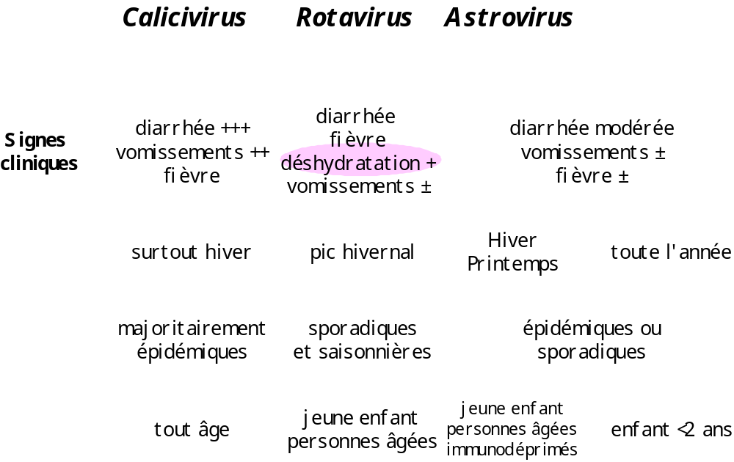
Adénovirus 40/41
Variation saisonnière
Caract.
épidemio
Population cible

Egalement n’oubliez pas que tous ces virus :
- sont non enveloppés donc très résistants.
- leur capside est icosaédrique.
- sont tous non cultivables sauf l’adénovirus.
- sont tous à ARN sauf l’adénovirus.

III / Gastro entérites virales, diagnostique :
A- Indications :

- Aucun signe clinique ne permet de distinguer une infection à un virus plutôt qu’à un autre virus.
- Le diagnostic étiologique n’est réalisé habituellement que dans les formes sévères ayant motivé une hospitalisation et ce surtout chez les nourrissons ou les immuno-déprimés.
- Il est utile pour différencier les GE virales des diarrhées d’origine toxique (surtout médicamenteuse), bactériennes ou auto-immunes car il n’existe pas de traitement pour les gastro-entérites virales, qui sont habituellement résolutives en 24-48h.

B- Prélèvement :

- On prélève les Selles émises en phase aiguë de la maladie (2 à 3 mL dans un récipient stérile, à fermeture hermétique, sont suffisants).
Transport à température ambiante sans précautions particulières : virus résistants et peu thermosensibles.
Si l’examen doit être différé (labo fermé) il vaut mieux conserver le prélèvement au frigo entre 2 et 6 ° pendant 72h et au congélateur à -20° si au-delà.

- On prélève aussi les eaux et aliments potentiellement contaminés en présence d’une épidémie.

C- Méthodes de diagnostique direct :

1/ Culture :
-Utile pour la conservation des souches notamment dans les laboratoires de référence Mais
-Ne convient pas à tous les virus (rappel: uniquement Adénovirus).
-Techniques chronophages ( = prennent beaucoup de temps)
-Nécessite du personnel technique très qualifié.

2/ Microscope électronique :
Identification des virus par leur structure et leur taille (cf :critères morphologiques) à partir des prélèvements ou les cultures cellulaires.

-Utile pour le diagnostic des Adénovirus et Rotavirus (forme caractéristique), et pour orienter la recherche d’autres virus (Calicivirus, Astrovirus, Coronavirus…)
Mais limitations nombreuses :
-Besoin de personnel très qualifié (œil expert)
-Temps
-Coût (mise de fond et entretien)
-Ne dispense pas d’une identification par d’autres méthodes
-Mauvaise sensibilité (il faut au moins 106 particules/µL pour réussir à voir quelque chose)

3/ Détection des Antigènes
a. Test d’agglutination (Tests aux particules de latex)
Principe : des particules de latex portent à leur surface des anticorps spécifiques d’antigènes viraux
Lorsque l’Ac de la bille de latex se lie à son Ag dans l’échantillon à tester il y a agglutination.
Le test s’applique à quasi tous les types de virus

Avantages : utilisable par tous les laboratoires, pour un coût raisonnable, mais nécessite des contrôles de spécificité.

b. Immuno-chromatographie (Rotavirus –Adénovirus)
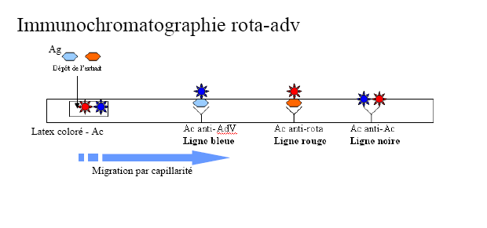
Principe : L’échantillon à tester est déposé à la surface d’une bandelette test sur laquelle se trouvent des anticorps liés à des billes de latex coloré :
-Des Ac anti-Adénovirus sur des billes d’une certaine couleur, bleue par exemple
-Des Ac anti-Rotavirus sur des billes d’une autre couleur, rouge par exemple
Les antigènes se lient alors à leur anticorps spécifiques et sont donc a fortiori colorés.
Il y a ensuite migration du complexe Ag+AC+bille colorée par capillarité.
Plus loin sur la bande, des anticorps de capture spécifiques de l’Ag de l’Adénovirus sont fixés : ils arrêteront les complexes [Ag de l’Adénovirus+Ac+bille colorée] s’il y en a ; et laisseront passer le complexe du Rotavirus.
Encore plus loin il y aura des anticorps spécifiques du Rotavirus qui eux arrêteront le complexe [Ag du Rotavirus+Ac+bille colorée] s’il y en a.
Résultat : des bandes colorées apparaissent et le diagnostique est fait en 5 minutes
La ligne noire où sont fixés des Ac anti-Ac (ce n’est pas une erreur) est un témoin de migration. En faite elle contient des Ac dirigés contre les Ac de la bille de latex. Ainsi, si le test est négatif pour les deux virus, cela permet d’être sûr que ce n’est pas parce qu’il y a eu un problème de migration. C’est le rôle du témoin.

(Il faut juste connaître à peu près le principe de fonctionnement, pas besoin de le retenir en détail.)
c. ELISA
Recherche d’Ag Rotavirus ou Astrovirus directement à partir des selles.
Principe : On utilise des plaquettes avec une multitude de recreux dont le fond est ici représenté.
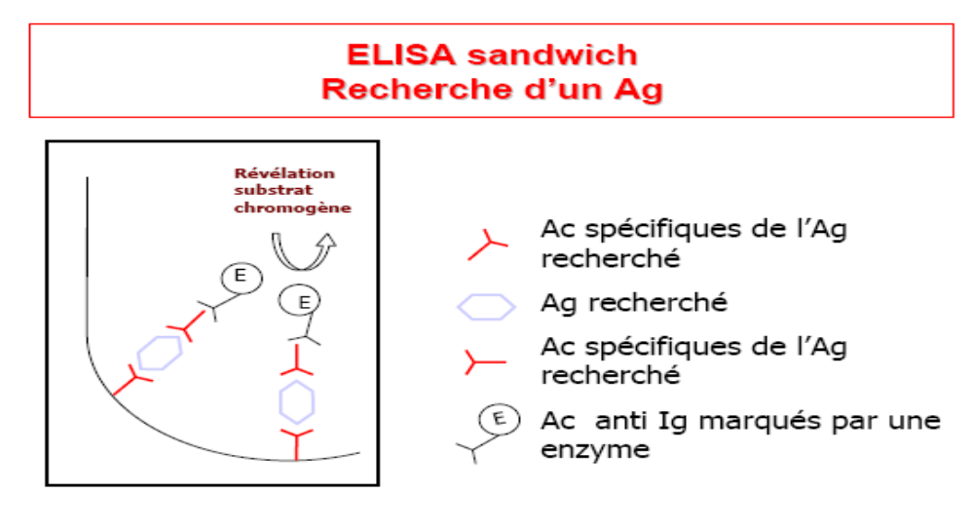
Très bref rappel du principe de l’ELISA Sandwich, même si la prof n’en a pas parlé :
Un Ac spécifique de l’Ag recherché est fixé au fond du creux (appelons-le Ac1)
On y dépose l’échantillon, ainsi l’Ag présent dans l’échantillon se fixe à l’Ac1 par un de ses épitopes.
On procède à un lavage pour éliminer les Ag non fixés.
Ensuite un autre Ac (Ac2) spécifique de l’Ag recherché vient se fixer sur un épitope différent.
Puis un Ac3 anti-Ac2 se fixe sur Ac2.
Or Ac3 est associé à une enzyme qui fait changer de couleur à son substrat .
Donc si l’enzyme est bien fixée on aura la révélation par un changement de couleur .
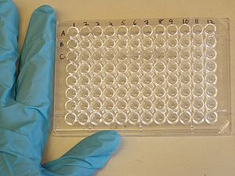

4/ Détection du génome (Biologie moléculaire)
- PCR et RT-PCR puis séquencage
Diagnostic qualitatif.
Avantage : applications possibles pour tous les virus.
Inconvénients : réponse moins rapide (24 à 48h au minimum), coût élevé.

b. PCR et RT-PCR puis électrophorèse
Par exemple, l’étude comparative des souches de Rotavirus est possible en réalisant un électrophorétype directement à partir des extraits d’acides nucléiques des selles des 11 segments d’ARN et en les séparant en fonction de leur poids moléculaire par électrophorèse en gel de polyacrylamide.
On obtient un profil de migration spécifique a chaque souche que l’on compare au données existantes
5/ Sérologie

La sérologie ne sert à rien ici, elle n’est pas adaptée au diagnostique des gastro-entérites virales. Le temps que les anticorps soient apparu et que l’on procède aux analyses, la gastro-entérite est déjà en voie de guérison (rappel : spontanément résolutive et souvent en moins d’une semaine)
C’est pour cela que l’on prélève les selles émises en phase aigue et non le sang.
Le seul intérêt de la sérologie est l’étude des séroprévalences en épidémiologie.

D- Prévention

a. Mesures d’hygiène

- Mesures d’hygiène collectives :
Amélioration du système de distribution et d’assainissement des eaux
- Mesures d’hygiène individuelles :
Lavage des mains !!!
Isolement des patients infectés en collectivités

- Prévention vaccinale : Rotavirus

But est de prévenir la survenue de GE aiguë sévère chez l’enfant de moins de 2 ans (prévenir le premier épisode qui est le plus sévère).
Doit être administré tôt pour assurer une protection précoce dès les premiers mois de vie, période où la réponse immunitaire n’est pas optimale.
Vaccins : RotaTeq (Merck), Rotarix (GSK); en administration orale.

Sujets susceptibles de tomber :

- Mode de transmission des 2 grandes familles de virus (Rota et Calicivirus)
- Les différentes méthodes de diagnostique
- La physiopath (la seule que l’on a vue c’est celle du Rotavirus)
- La partie II) F-Tableaux récapitulatifs
C’est ce que la prof a dit mais la liste n’est pas forcément exhaustive

Partie II : Infections virales respiratoires :

- Virus responsables des infections virales respiratoires :

La physiopathologie est la même pour tous ces virus, ils pénètrent par les voies aériennes supérieures (muqueuses nasales ou par la bouche) et se multiplient dans les cellules épithéliales du tractus respiratoire.

- Principaux virus:

- Virus à ARN :

-Virus Influenza

-Virus respiratoire syncytial VRS

-Virus para-influenza PIV

-Métaopneumovirus (hMPV)

-Coronavirus

-Rhinovirus (il en existe une centaine)

Tous ces virus sont enveloppés donc sont plus fragiles, sauf le rhinovirus.
Les virus à ARN est beaucoup plus variables que les virus ADN.
D’autre part, les virus à ARN ont une forme plus arrondie que les virus à ADN.

- Virus à ADN :

-Adénovirus

-Bocavirus

Ils n’ont pas d’enveloppes, donc sont plus résistants.
Leur capsule est icosaédrique.

- Virus Influenza :

Il en existe 3 genres :

- Influenza A,
- Influenza B,
- Influenza C.

Ce sont « les virus de la grippe ». Ils appartiennent à la famille des orthomyxoviridae.

- Influenza A :

-Le virus Influenza A infecte les animaux et les hommes.
-Son enveloppe contient : (tous les virus à ARN sont enveloppés sauf rhinovirus)
- l’hemagglutinine, glycoprotéines qui rentrent en contact avec la cellule cible avant qu’elle ne soit infectée.

- la neuraminidase, glycoprotéines qui permettent aux virus ayant terminé leur réplication de sortir par bourgeonnement de la cellule cible. Elles coupent la liaison entre le virus bourgeonnant et la cellule hôte. Ainsi le virus libre peut infecter de nouvelles cellules.

Ces glycoprotéines servent à définir des sous types de virus, en effet, il existe 9 sous types de neuraminidases et 16 sous types d’hémagglutinine.
Quand on parle d’un virus Influenza A, on précise le numéro de la neuraminidase et le numéro de l’hémagglutinine. (H5N1 hemaglutinine 5, neuraminidase 1).

-Son ARN monocaténaire est fragmenté en 8 segments, ce qui facilite la recombinaison entre virus par échange de fragments, d’où une très grande variabilité génétique.

-Le virus H5N1 est un virus Influenza A. Il est hautement pathogène et infecte les oiseaux. On parle de virus aviaire.

- Influenza B et C:

Ces virus sont strictement humain.
Influenza C est peu pathogène. On ne s’y intéressera pas dans la suite du cours.

- Epidémiologie :

Epidémie : Maladie qui atteint en même temps et dans le même lieu un grand nombre de personnes.
Endémie : présence habituelle d'une maladie dans une région déterminée.
Pandémie : Epidémie à l’échelle planétaire.
Epizootie : Maladie qui frappe simultanément un grand nombre d’animaux.

A. Epidémiologie Influenza :

  - Surveillance :

La grippe est sous haute surveillance.

Elle est centralisée par l’OMS au travers de
- 4 centres mondiaux (Londres, Atlanta, Genève et Melbourne)
- et de 112 Centres Nationaux de Référence (CNR) (dont deux se trouvent en France : Paris, Institut Pasteur et Lyon).
Ces centres reçoivent tous les prélèvements effectués sur des malades, afin de pouvoir étudier la prévalence des différents sous types d’Influenza, responsables des épidémies de grippe saisonnières.
Par exemple, pendant l’hiver 2007-2008, on sait qu’il y a eu une épidémie d’Influenza A H1N1 et H3N2, ainsi qu’une épidémie d’Influenza B.

Actuellement, leurs recherches concernent aussi le Virus influenza A H5N1, qui, s’il s’adaptait à l’homme (pour l’instant les oiseaux sont le seul réservoir), pourrait provoquer une pandémie. En effet, le nouveau virus diffuserait sans rencontrer de défense immunitaire, étant donné qu’aucun de nos systèmes de défense n’a déjà synthétisé des Ac spécifiques de ce virus.

  - Transmission :

- Transmission inter humaine :

Les virus Influenza A et B ont une transmission aérienne et manuportée. il est donc recommandé de se laver les mains après s’être mouché, de porter des gants en milieu hospitalier pour éviter les infections nosocomiales..

On considère qu’une personne infectée en contamine dix autres.

- Transmission inter espèces : (Schéma diapo 2 page 3 du poly. Un peu compliqué..)

  - Le problème avec le virus Influenza A c’est qu’il a un réservoir animal et humain, la transmission inter espèce est donc possible.

  - Un virus adapté à une espèce peut ne pas pouvoir en infecter une autre, on appelle ce phénomène la barrière d’espèce. (Flèches en pointillés)

  - Par exemple, pour des virus d’influenza A il y a une barrière d’espèce entre l’oiseau et l’homme, le virus est adapté au premier, mais il lui sera difficile d’infecter l’homme.
Cependant, un contact répété et prolongé avec des animaux ayant une forte charge virale peut quand même infecter l’homme.

- Influenza A aviaire peut facilement infecter le cheval et le porc. Il n’y a en effet pas de barrière d’espèce.(Flèche pleine)(La réciproque peut être fausse, le virus Influenza A du porc ou du cheval rencontrera une barrière d’espèce en essayant d’infecter l’oiseau. Flèche en pointillés)
Ainsi le virus grippal du porc se transmet plus facilement à l’homme qu’un virus aviaire.

- Virus H5N1 : En 2003, il y a eu une épizootie, des centaines de millions d’oiseaux sont morts, soit parce qu’ils étaient vraiment infectés ou par précaution notamment dans les élevages dans lesquels un seul cas justifiait qu’on les décime.

Il y a « seulement » eu 387 cas humains dont 65% de décès.
Ces humains avaient été en contact répété et prolongé avec des oiseaux ayant une très forte charge virale. En 2003, les pays les plus touchés étaient l’Indonésie, le Vietnam, la Thaïlande, et l’Egypte.
Il n’y a, à ce jour, pas eu de cas humains en France ni en Europe.

- La crainte principale concernant H5N1 est son adaptation à l’homme.
Par exemple, il pourrait se recombiner avec d’autres virus (ceci étant favorisé par le génome fragmenté de Influenza A) ou muter et trouver le moyen d’infecter l’homme plus facilement que par des contacts prolongés et répétés.

Ceci nous rappelle le cas de la grippe espagnole (1918), dû à un virus aviaire hautement pathogène qui a su s’adapter à l’homme et en tuer des millions..

B. Epidémiologie VRS : Virus Respiratoire Syncytial :

- Transmission :

Les VRS ont une transmission aérienne et manuportée (même recommandations que pour les virus Influenza).

Dans les sécrétions infectées, le virus reste infectant :
-pendant 20 min sur la peau. Si un bébé infecté nous éternue dessus, et que dans les 20 minutes qui suivent on a un contact proche avec une personne, on peut l’infecter

-pendant 60 minutes sur les vêtements,

-pendant 6h sur les surfaces non poreuses. A la crèche les bébés sucent souvent les jouets puis se les échangent, d’où l’infection.

- Indications du diagnostique virologique :

    - En règle générale :

Lorsque les infections virales respiratoires sont de formes communes, on ne fait pas d’examens complémentaires.

Il est important de savoir si l’on est en période d’épidémie ou non, car si c’est le cas, il est inutile de faire des diagnostiques virologiques pour les milliers de malades dont on est sûr de leur pathologie.

On fait un diagnostique virologique quand :

-les formes cliniques sont sévères. Cyanose, fréquence respiratoire élevée, altération de l’état général, déshydratation. Hospitalisation nécessaire.
-Selon le terrain. Une forme bénigne chez immunoD, une petite rhinopharyngite chez un greffé sont graves.

    - Virus Influenza A et B :

Ils sont responsables de grippes saisonnières dont les signes cliniques sont :
- fièvre
- céphalées
- myalgies
- toux
En fait, la grippe est une trachéo-bronchite.

Lorsque les formes de grippe sont communes, on ne fait pas d’examen complémentaire.
La guérison se fera spontanément en une petite semaine.

    - VRS (virus respiratoire syncytial) :

Il est responsable de bronchiolites du nourrisson, souvent bénignes. (Rhinopharyngite, toux sèche.)

Pour les formes communes, pas d’examens complémentaires.

Par contre, une pneumonie chez un immunodéprimé nécessite un diagnostique virologique.

Après avoir sélectionné les patients pour lesquels on demande un diagnostique virologique, on effectue des prélèvements.

- Prélèvements :

A. Habituellement :

-Aspiration naso-pharyngée +++. Peu invasif, très utilisé. Notamment chez les nourrissons.

-Lavage broncho alvéolaire LBA. Invasif. On ne fait pas de LBA chez un nourrisson avec bronchiolite, il a déjà des assez de mal à respirer, on ne va pas en plus le noyer dans le liquide de lavage.

Ces prélèvements respiratoires sont riches en cellules épithéliales et sont donc utilisables pour un diagnostique virologique.

Par contre, les prélèvements de gorge (écouvillonnage du fond de la gorge) sont peu riches en cellules épithéliales, ils sont donc à éviter.

B. En cas de suspicion de grippe aviaire

Par exemple, si un patient d’Indonésie qui vend des volailles au marché présente des signes de grippe aviaire, il faut :

-s’isoler du patient, au moyen d’un masque chirurgical pour lui (empêche le virus de sortir) et d’un masque FFP2 pour le personnel soignant (empêche le virus de rentrer), qui doit aussi porter une sur blouse, des lunettes et des gants.

-appeler le SAMU (15) pour transférer le patient dans les hôpitaux de référence.
A l’heure actuelle, en phase pré-pandémique, les hôpitaux de référence sont Bichat, la Pitié-Salpêtrière et Necker.

-Un écouvillonnage nasal sera effectué dans les hôpitaux de référence.

- Examens virologiques :

    - Techniques rapides :

En quelques heures.

- Immunofluorescence +++:

C’est la technique de référence.

Les prélèvements respiratoires sont préparés sur des lames, on ajoute des Anticorps spécifiques du ou des virus recherché(s). Ces Ac ont un marquage fluorescent, visible au microscope fluorescent si le complexe Ag/Ac se forme.

A l’aide des Ac monoclonaux, on recherche la présence des virus respiratoires usuels :
Il existe un mélange qui contient tous ces Ac monoclonaux donc on recherche tous ces virus en même temps. Si le signal est positif, on essayera chacun des Ac des différents virus pour préciser l’étiologie.

-Influenza A
-Influenza B
-Para-influenza 1-3
-Adénovirus
-VRS

-Métapneumovirus

Avantages : - Résultats en moins de trois heures.
- On peut vérifier la qualité du prélèvement, voir s’il est riche en cellules épithéliales.
- On peut identifier le virus.

- Tests unitaires :

On utilise des bandelettes sur lesquelles sont fixées des Ac. Puis on les trempe dans le prélèvement respiratoire dilué à la recherche de :

-Grippe A/B
-VRS

Avantages : - Résultats en moins d’une heure.

Inconvénients : - On ne vérifie pas la qualité du prélèvement. S’il ne contient pas beaucoup de cellules épithéliales, on peut avoir des faux négatifs.
- La sensibilité est diminuée.
-On ne recherche qu’un seul virus.

D’ailleurs ce test est strictement interdit pour la recherche de grippe aviaire.

    - Cultures cellulaires :

On peut cultiver :
-Virus Influenza sur des cellules MDCK
-VRS sur cellules MRC5

Inconvénients : -Le délai des résultats est de plusieurs jours, ce qui est trop long lorsqu’on est en phase aigue.
-La technique est complexe, il faut plusieurs milieux de cultures disponibles..
-La sensibilité est inférieure à la biologie moléculaire.

Trop d’inconvénients expliquent que l’on délaisse les cultures cellulaires.

    - Biologie moléculaire :

Il s’agit de la PCR en temps réel. (PCR quantitative, plus précise que PCR normale, car à chaque cycle d’amplification elle quantifie l’ADN ou l’ ARN présent)

- On recherche systématiquement les virus respiratoires suivants :

-Adénovirus
-Influenza A/B
-VRS
-Para influenza
-hMPV (Métapneumovirus)
-Rhinovirus, Coronavirus, Bocavirus
(Ce sont tous les virus vus dans ce cours)

- On recherche aussi des virus non respiratoires mais qui peuvent être impliqués dans des pathologies respiratoires :

-Herpes simplex virus HSV,
-Cytomégalovirus CMV, peut être responsable de pneumonies chez l’immunodéprimé.
-Epstein Barr Virus EBV,
-Varicelle Zona Virus VZV.

La PCR est une méthode très sensible, mais on ne peut se permettre le luxe d’en demander une pour chaque patient.

En cas de grippe aviaire H5N1, on fait une PCR en temps réel dans les hopitaux de références, dans un laboratoire de sécurité de niveau 3.
Les résultats seront rapides et doivent être confirmés par un CNR (Centre National de Référence). Si un résultat positif est confirmé, on fera ensuite un séquençage du génome du virus.

L’avenir de la biologie moléculaire repose sur des tests multiparamétriques qui permettent de rechercher 15 virus en une seule PCR.

- Vaccins et antiviraux :

A. Influenza A/B :

1. Vaccins

Chaque année, l’OMS donne la composition du vaccin selon les virus rencontrés dans le monde. (D’où l’importance des CNR)

- Le vaccin antigrippal A/B de 2008-2009 est un vaccin inactivé trivalent (3 virus).
Sa composition a été entièrement renouvelée. En effet, d’une année à une autre les étiologies des épidémies des grippes peuvent varier.

-Il comprend 2 virus Influenza A (qui ont circulé à Brisbane) et 1 Influenza B (retrouvé en Floride).

-Il est injecté en intra musculaire ou sous cutané.

-Il est contre indiqué pour les personnes allergiques aux protéines d’œuf car sa culture s’est faite sur des œufs de poule embryonnés.

-Il faut faire un rappel chaque année, notamment parce que la composition du vaccin change.

-Vacciner les personnes âgées de plus de 65 ans, ou celles atteintes de pathologies immunologiques, ainsi le personnel de santé, les maisons de retraite..

Les perspectives sont de développer un vaccin antigrippal trivalent atténué intranasal, ce qui éviterait la piqûre et qui mimerait mieux l’infection respiratoire, car les virus rentreraient par les voies respiratoires. Il y aurait donc une meilleure stimulation de la réponse immunitaire. Mais le virus est atténué (non inactivé), il pourrait se révéler pathogène et on pourrait en perdre le contrôle.

- En ce qui concerne la grippe aviaire, un vaccin prépandémique est disponible : Prépandrix.
Il contient des Ag viraux de formes de H5N1 actuel. Mais pour qu’il s’adapte à l’homme il faut qu’il se recombine ou qu’il mute, donc c’est un nouveau virus qui sera crée. On ne peut pas prévoir s’il aura les mêmes Ag que ceux présents dans le vaccin.

On espère qu’au moment de la pandémie, un vaccin pandémique pourra être crée.

2. Antiviraux :

Il existe des inhibiteurs de la neuraminidase (elle permet au virus qui vient de se répliquer de se détacher de la cellule et d’aller en infecter d’autres).

-Zanamivir, par inhalation (Relenza)
-Oseltamivir per os (Tamiflu)

Ils peuvent être utilisés en traitement curatif précoce ou prophylactique après une exposition à risque. Mais ils peuvent rendre les virus résistants.

B. VRS virus respiratoire syncytial :

Pour l’instant il n’existe pas de vaccin.

La prise en charge n’est que symptomatique, grâce à Synagis qui empêche la fusion des cellules infectées par VRS.

Pour finir, les vaccins et antiviraux sont encore à développer, il reste beaucoup à faire…

